# 

# Отчет по лабораторной работе

# “Резонанс токов в параллельном контуре”

Выполнила Прохорова Ю.А.

Б04-906

Долгопрудный, МФТИ 2020

**Цель работы:**

Изучение параллельной цепи переменного тока, наблюдение резонанса токов.

**Оборудование:**

Лабораторный автотрансформатор (ЛАТР), разделительный понижающий трансформатор, ёмкость, дроссель с переменной индуктивностью, три амперметра, вольтметр, реостат, электронный осциллограф, омметр, мост переменного тока.

**Теоретическая часть:**

Рассмотрим вынужденные колебания в параллельном контуре, одна из ветвей которого содержит индуктивность L, а другая емкость С. Обозначим через $r_{l}$ активное сопротивление катушки. Активным сопротивлением емкостной ветви контура обычно можно пренебречь. Рассмотрим установившиеся колебания в контуре, когда напряжение на нём меняется по гармоническому закону:

$$U=U_{0}cosΩt, (1)$$

Введём обозначения для комплексных сопротивлений (импедансов) индуктивной и емкостной ветвей контура:

$Z_{L}=r_{l}+iΩL, (2)$ и $Z_{c}=\frac{1}{iΩC}, (3)$

Тогда полный импеданс контура может быть найден по правилу сложения параллельных сопротивлений:

$\frac{1}{Z}=\frac{1}{Z_{L}}+\frac{1}{Z_{C}}=\frac{1}{r_{l}+iΩL}+iΩC=\frac{1-{(Ω/ω_{0})}^{2}+ir_{l}ΩC}{r_{l}+iΩL}, (4)$

Реактивные сопротивления обеих ветвей контура при резонансе равны, введем обозначение

$$ρ=ω_{0}L=\frac{1}{ω_{0}C}=\sqrt{\frac{L}{C}}, (5)$$

Учитывая, что добротность контура Q может быть выражена через активное и реактивное сопротивления получаем:

$$Q=\frac{ω_{0}L}{r_{l}}=\frac{1}{ω_{0}r_{l}C}=\frac{ρ}{r_{l}}, (6)$$

получим ещё одну удобную для расчётов резонансного сопротивления формулу:

$$R_{рез}=Qρ, (7)$$

При резонансе значения токов $I_{резC}, { I}_{резL}$ и полного тока в контуре $I_{рез}$ связаны с напряжением на контуре простыми соотношениями

$I_{резC}=Uω_{0}C=\frac{U}{ρ}$, (8)

$I_{резL}=\frac{U}{ω_{0}L}=\frac{U}{ρ}$, (9)

$I_{рез}=\frac{U}{Qρ}$, (10)

Из этих выражений видно, что при резонансе токи в индуктивной и ем- костной ветвях контура одинаковы и в Q раз больше тока в общей цепи:

$$Q=\frac{I_{рез,C}}{I_{рез}}=\frac{I_{рез,L}}{I_{рез}}, (11)$$

В данной работе изучается параллельный контур, одна из ветвей которого содержит индуктивность L, другая — ёмкость C. Через $r_{l}$ обозначено активное сопротивление катушки, которое включает в себя как чисто омическое сопротивление витков катушки, так и сопротивление, связанное с потерями энергии при перемагничивании сердечника катушки. Активным сопротивлением ёмкостной ветви контура можно пренебречь, т. к. используемый в работе конденсатор обладает малыми потерями.

**Экспериментальная установка:**

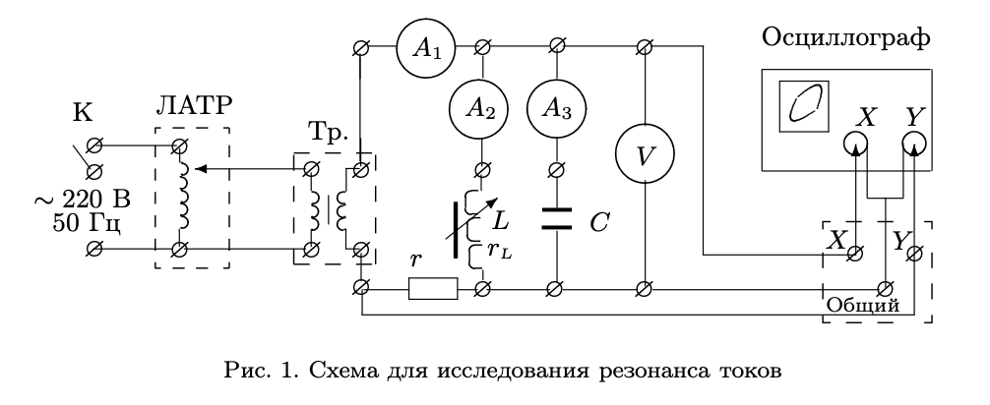

Напряжение от сети (220 В, 50 Гц) с помощью ЛАТРа через понижающий трансформатор (Тр.) подаётся на параллельный̆ контур, содержащий̆ конденсатор (C = 120 мкФ) и катушку, индуктивность которой зависит от глубины погружения сердечника. Полный ток в цепи измеряется с помощью многопредельного амперметра A1; для измерения токов в L- и C-ветвях используются два одинаковых амперметра A2 и A3; напряжение на контуре контролируется электронным вольтметром V. Последовательно с контуром включён резистор r — реостат с полным сопротивлением ≃ 100 Ом.

**Ход работы:**

1. Соберем схему согласно рисунку 1. Для 2 и 3 амперметров установим предел измерения 1А, для первого 0,5 А. Установим сердечник на минимальную отметку. На протяжении всего эксперимента будем сохранять напряжение постоянным, U=10В. Снимем зависимости токов на катушке, конденсаторе и общий ток цепи.

|  |  |  |  |  |
| --- | --- | --- | --- | --- |
| № | h, см | I, А | $I_{L}$, А | $I_{C}$, А |
| 1 | 11,4 | 0,500 | 0,660 | 0,38 |
| 2 | 10,5 | 0,370 | 0,735 | 0,38 |
| 3 | 10,1 | 0,318 | 0,685 | 0,38 |
| 4 | 9,7 | 0,273 | 0,645 | 0,38 |
| 5 | 9,3 | 0,225 | 0,595 | 0,38 |
| 6 | 8,8 | 0,178 | 0,545 | 0,38 |
| 7 | 8,2 | 0,124 | 0,495 | 0,39 |
| 8 | 7,9 | 0,100 | 0,470 | 0,39 |
| 9 | 7,5 | 0,065 | 0,440 | 0,39 |
| 10 | 7,2 | 0,048 | 0,425 | 0,39 |
| 11 | 6,9 | 0,025 | 0,400 | 0,39 |
| 12 | 6,0 | 0,050 | 0,350 | 0,39 |
| 13 | 5,5 | 0,075 | 0,320 | 0,39 |
| 14 | 5,1 | 0,100 | 0,310 | 0,40 |
| 15 | 4,7 | 0,115 | 0,280 | 0,39 |
| 16 | 4,2 | 0,136 | 0,255 | 0,39 |
| 17 | 3,5 | 0,165 | 0,221 | 0,39 |
| 18 | 2,7 | 0,195 | 0,190 | 0,38 |
| 19 | 2,2 | 0,218 | 0,170 | 0,39 |
| 20 | 1,6 | 0,255 | 0,140 | 0,39 |

Таблица 1. Зависимости общего тока цепи, токов на катушке и конденсаторе.

Рис.2 Зависимости общего тока цепи, токов на катушке и конденсаторе от положения сердечника катушки индуктивности.

1. С помощью моста и мультиметра измерим резонансную индуктивность катушки и активное сопротивление катушки соответственно при частоте 50Гц и 1кГц.

|  |  |  |
| --- | --- | --- |
| ν, Гц | $r_{L}$, Ом | L, мГн |
| 50 | 4,1 | 69,4 |
| 1000 | 34,8 | 61,7 |

1. Оценим добротность контура через отношение токов:

${Q= Q}_{c}=\frac{I_{cрез}}{I_{рез}}= \frac{0,4}{0,025}=16≈$ $Q_{L}=\frac{I_{Lрез}}{I_{рез}} = \frac{0,391}{0,025}=15,64$

1. Оценим резонансное сопротивление контура:
$$R_{рез}=\frac{U_{0}}{I_{рез}}= \frac{10}{0,025}=400 Ом$$

2. Оценим $R_{рез}$ через L, C, $r_{L}$:

$$R_{рез}=\frac{L}{Cr_{L}}$$

при ν = 50 Гц $R_{рез}=\frac{61,15∙{10}^{-3}}{120∙{10}^{-6}∙35,9}=14,2 Ом$

при ν = 1 кГц $R_{рез}= \frac{254∙{10}^{-6}}{120∙{10}^{-6}∙1,84}=1,15 Ом$

1. Рассчитаем $L_{рез}$ через С и $ω_{0}$ при $ν_{0}=50 Гц$:
$$L_{рез}=\frac{1}{C∙ω_{0}^{2}}=\frac{1}{120∙{10}^{-6}∙4π^{2}∙2500}=84,3мГн.$$

2. Рассчитаем $r_{L} через C и Q при ν_{0}=50 Гц$:
$$r_{L}=\frac{1}{Qω_{0}C}=\frac{1}{16٠2π٠50٠120٠{10}^{-6}}=1,7 Ом.$$

3. Рассчитаем $L_{рез}$ через U и $I_{Lрез}$:
$$L_{рез}= \frac{U_{0}}{ω_{0}I_{Lрез}}= \frac{10}{2π٠50٠0,4}=79,6 мГн$$

4. Построим векторную диаграмму и рассчитаем $r_{L} и L_{рез}$:

$$r_{L}= \frac{U_{Lакт}}{I_{Lрез}}=1,6 Ом$$

$$L_{рез}= \frac{U_{Lреак}}{Ω٠I_{Lрез}}=79,4 мГн$$

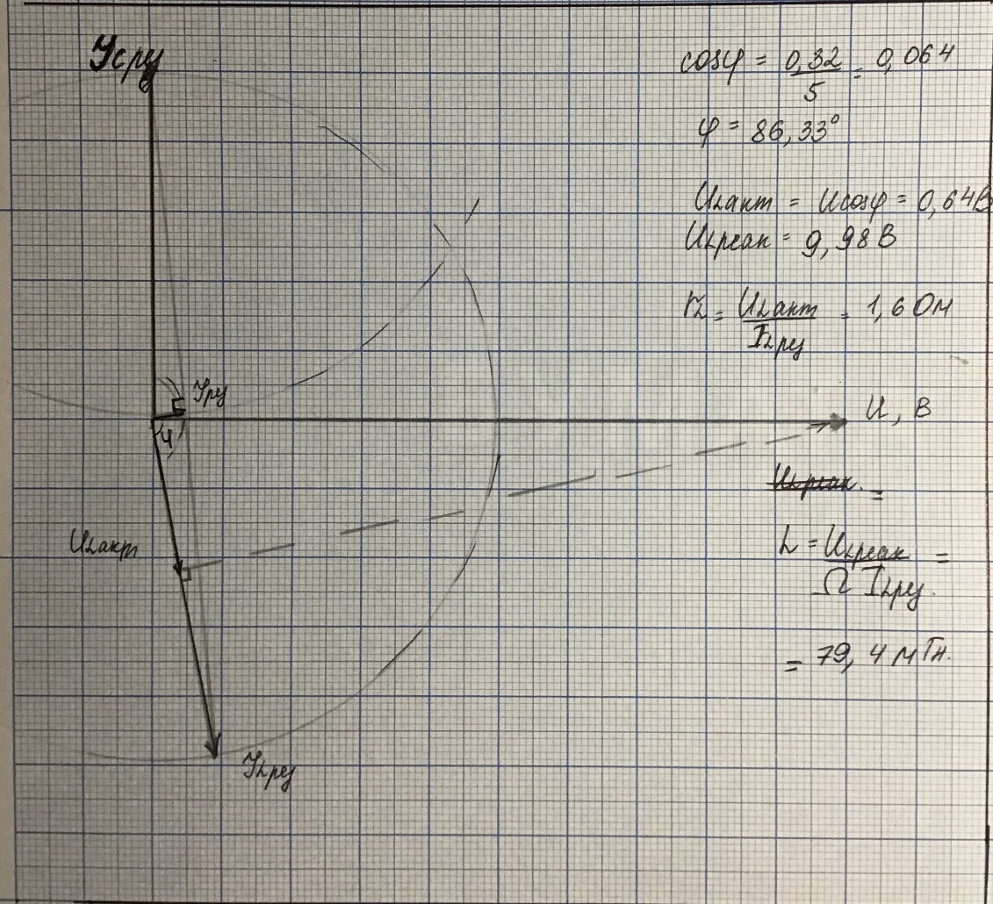

Рис. 3 Векторная диаграмма токов при резонансе

1. Сведем результаты в таблицу:

|  |  |  |  |  |  |  |  |
| --- | --- | --- | --- | --- | --- | --- | --- |
| Q | $$R_{рез}, Ом$$ |  | Омметр | Мост Е7-8 | f($ω_{0}$;C;Q) | $${f(U;I_{L})}_{рез}$$ | Векторная диаграмма |
| 16 $±2$ | 14,2 $±0,3$ | $r_{L},$ Ом | 2,5 $±0,1$ | 4,84 $±0,01$ | 1,7 $±0,2$ | - | 1,6 |
| $L_{рез},$ мГн | - | 69,4 $±01$ | 84 $±2$ | 80 $±8$ | 79,4 |

1. Для расчетов погрешностей:

$$σ_{parametr}= \sqrt{\sum_{1}^{n}{{(\frac{σ_{x}}{x})}^{2}}}$$

$$σ_{parametr}= \sqrt{\frac{1}{n}\sum_{1}^{n}{{(x-<x>)}^{2}}}$$

**Вывод:**

резонанс токов происходит, когда собственная частота совпадает с частотой переменного тока. В резонансе сопротивление контура становится максимальным, ток генератора соответственно минимальным. Если бы контур был идеальным, то начавшиеся колебания продолжались бы непрерывно без затухания и не требовалось бы энергии от генератора на их поддержание.

Мост переменного тока измеряет импеданс, который складывается из реактивного и активного сопротивлений, а омметром мы измерили только активное. Отсюда расхождение значений.

Для добротности имеет значение потери энергии, которые происходят из-за активного сопротивления.

При расчёте ёмкости через *f*(Uрез, IL,рез) считается, что напряжение генератора совпадает с напряжением контура, что может быть неверно при большом внутреннем сопротивлении генератора. Также индуктивность меняется зависимо от частоты сигнала, поэтому различны результаты между добротностью и показаниями с моста переменного тока.   
Метод векторных диаграмм также даёт ошибку из-за приближённости во время вычислений в нём.